Государственное казённое учреждение социального обслуживания Ярославской области социально-реабилитационный центр
для несовершеннолетних «Бригантина»
(ГКУ СО ЯО СРЦ «Бригантина»)

П О Л О Ж Е Н И Е
ОБ ОПЛАТЕ ТРУДА
РАБОТНИКОВ
ГКУ СО ЯО СРЦ «Б р и г а н т и н а»

2018 год.

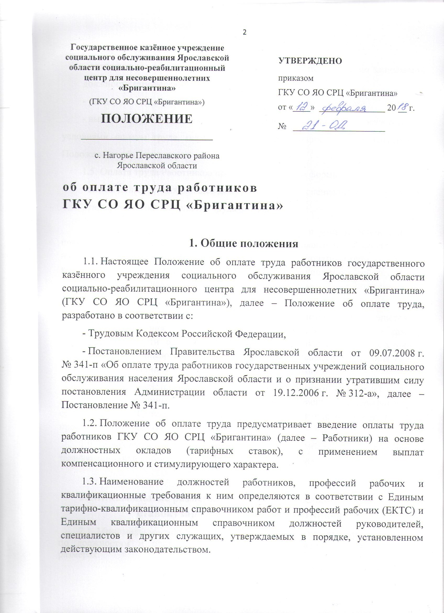

1.4. Заработная плата Работников включает:
- должностные оклады (тарифные ставки) заработной платы по занимаемой должности (профессии);
- размеры повышения должностных окладов (тарифных ставок);
- выплаты компенсационного и стимулирующего характера в соответствии с условиями оплаты труда, определенными действующим законодательством и Положением об оплате труда.
1.5. Оплата труда Работников предусматривает две формы:
- схемы должностных окладов для руководителей, специалистов и служащих;
- тарифные сетки для оплаты труда рабочих.
1.6. К должностному окладу (тарифной ставке) с учетом оснований для повышения окладов, в соответствии с разделом 3 Положения об оплате труда, начисляются предусмотренные трудовым законодательством выплаты компенсационного и стимулирующего характера, установленные действующими нормативными правовыми актами, включая локальные нормативные акты учреждения.
1.7. В схемах должностных окладов руководителей, специалистов и служащих учреждения, утвержденных Постановлением № 341-п, по каждой отдельной должности определяются уровни квалификации, в соответствии с которыми устанавливаются должностные оклады с диапазоном (разница между максимальным и минимальным окладом) до 10 процентов.
1.8. Тарифная система оплаты труда рабочих учреждения включает в себя 8 разрядов, установленных в перечне «Профессии рабочих и их тарификация в соответствии с Единым тарифно-квалификационным справочником работ и профессий рабочих» (Приложение №1).
1.9. Тарификация по вновь принятому Работнику утверждается тарификационной комиссией не позднее дня его принятия.
2. Минимальные размеры должностных окладов (тарифных ставок) заработной платы Работников
2.1. Минимальные должностные оклады (тарифные ставки) заработной платы по должностям и профессиям Работников, устанавливаются в следующих размерах:
№п/п | Должность, профессия | Минимальный размер должностного оклада (тарифной ставки), руб.
1 | Главный бухгалтер | 12 450
2 | Заведующий отделением ПСиД | 12 100
3 | Заведующий приёмным (стационарным) отделением | 12 100
4 | Врач-педиатр | 12 150
5 | Заместитель директора по АХР | 12 450
6 | Заместитель директора по ВР | 12 450
7 | Старшая медицинская сестра | 11 500
8 | Специалист по социальной работе | 10 850
9 | Музыкальный руководитель | 5 750
10 | Социальный педагог | 10 701
11 | Педагог-психолог | 11 501
12 | Воспитатель | 10 701
13 | Медицинская сестра | 10 401
14 | Программист | 10 401
15 | Юрисконсульт | 10 401
16 | Бухгалтер | 11 150
17 | Специалист по кадрам | 10 700
18 | Водитель | 10 700
19 | Заведующий складом | 10 300
20 | Делопроизводитель | 9 650
21 | Заведующий хозяйством | 9 650
22 | Младший воспитатель | 9 650
23 | Кастелянша | 9 400
24 | Рабочий по комплексному обслуживанию и ремонту зданий | 9 900
25 | Повар | 10 100
26 | Дворник | 9 000
27 | Подсобный рабочий | 9 000
28 | Уборщик служебных помещений | 9 400
2.2. Основным критерием для определения размеров окладов руководителя учреждения являются группы по оплате их труда, определяемые на основе объемных показателей деятельности учреждений (Приложение № 2).
К объемным показателям относятся показатели, характеризующие масштаб руководства учреждением: численность работников учреждения, количество обслуживаемых человек, режим работы, организационная структура учреждения, функциональность деятельности и другие показатели. Перечень объемных показателей утверждает департамент труда и социальной поддержки населения Ярославской области.
2.3. В соответствии с Порядком отнесения государственных казенных учреждений социальной защиты населения Ярославской области к группам по оплате труда руководителей, выделяют четыре группы учреждений по оплате труда руководителей (Приложение № 2).
Аналогично схемам должностных окладов (тарифным ставкам) специалистов для каждой группы по оплате труда руководителей установлен диапазон минимального и максимального размеров должностных окладов руководителей.
2.4. Заместителю директора, главным специалистам, заведующему отделением учреждения, по основному месту работы, устанавливается повышающий коэффициент к должностному окладу в размере, не превышающем размер превышающего коэффициента, предусмотренного директору учреждения.
2.5. Должностные оклады руководителя, специалистов и служащих, в том числе технических исполнителей, в учреждении устанавливается в соответствии со схемами должностных окладов, утвержденными Постановлением № 341-п.
2.6. Конкретный размер должностного оклада Работника в пределах диапазона минимального и максимального размеров должностных окладов устанавливается руководителем учреждения в соответствии с системой оплаты труда учреждения, на основании результатов прохождения аттестации и с учётом мнения представительного органа работников данного учреждения. При этом должен соблюдаться следующий порядок:
2.6.1. минимальный должностной оклад, предусмотренный для соответствующей должности схемой должностных окладов для руководителей, специалистов и служащих, устанавливается Работнику, осваивающему профессиональные функции (должностные обязанности, установленные для данного уровня квалификации);
2.6.2. средний должностной оклад, для соответствующей должности в пределах диапазона минимального и максимального размеров должностных окладов устанавливается Работнику, в целом освоившему профессию (должностные обязанности, установленные для данного уровня квалификации) в соответствии с нормативными требованиями;
2.6.3. максимальный должностной оклад, предусмотренный для соответствующей должности, в пределах диапазона минимального и максимального размеров должностных окладов устанавливается Работнику, выполняющему должностные обязанности и решающему поставленные перед ним задачи на высоком профессиональном уровне.
2.7. При установлении должностных окладов Работников, квалификационная категория учитывается при работе по специальности, по которой Работникам присвоена квалификационная категория.
2.8. Тарифные разряды оплаты труда тарифной системы по оплате труда рабочих учреждений соответствуют тарифным разрядам Единого тарифно-квалификационного справочника работ и профессий рабочих (Приложение № 1).
3. Основания для повышения должностных окладов
(тарифных ставок)
3.1. Руководителю и специалистам, а также младшим воспитателям учреждения, имеющим высшее профессиональное или среднее профессиональное образование по программам подготовки специалистов среднего звена независимо от профиля, работающим в сельской местности, должностной оклад повышается на 10 процентов.
Молодым специалистам в возрасте до 30 лет включительно, получившим среднее профессиональное образование или высшее образование по имеющим государственную аккредитацию образовательным программам и впервые поступающим на работу по полученной специальности в течение одного года со дня получения образования соответствующего уровня (далее – молодые специалисты), работающим в сельской местности, на период первых пяти лет работы производится повышение должностного оклада (тарифной ставки) в размере 30 процентов.
Молодым специалистам, окончившим с отличием образовательные организации соответствующего уровня профессионального образования по имеющим государственную аккредитацию образовательным программам, производится повышение должностного оклада (тарифной ставки) в размере 40 процентов.
3.2. Размеры иных выплат Работникам, устанавливаемые в процентах к должностным окладам (тарифным ставкам), определяются исходя из должностного оклада (тарифной ставки), увеличенного в соответствии с основаниями, указанными в данном разделе Положения об оплате труда.
4. Виды, размеры и условия осуществления доплат компенсационного и стимулирующего характера Работникам
4.1. Работникам устанавливаются и ежемесячно выплачиваются следующие доплаты компенсационного и стимулирующего характера (далее – доплаты):
4.1.1. доплаты за выполнение работ различной квалификации,
4.1.2. доплаты за совмещение профессий (должностей),
4.1.3. доплаты за сверхурочную работу,
4.1.4. доплаты за работу в ночное время,
4.1.5. доплаты за работу в выходной или нерабочий праздничный день,
4.1.6. иные доплаты за работу в условиях, отклоняющихся от нормальных.
4.2. За работу в ночное время (с 22 часов до 6 часов) доплата составляет 50 процентов от должностного оклада (тарифной ставки). Доплата рассчитывается за каждый час работы в ночное время.
4.3. Работа в выходной или нерабочий праздничный день оплачивается в двойном размере, в порядке статьи 153 Трудового кодекса Российской Федерации.
Работнику, привлеченному к работе в выходной или нерабочий праздничный день, по его желанию, может быть предоставлен другой день отдыха вместо доплаты за работу в выходной или нерабочий праздничный день.
4.4. Доплаты компенсационного характера за совмещение профессий (должностей), расширение зон обслуживания, увеличение объема выполняемой работы, исполнение обязанностей временно отсутствующего Работника без освобождения от работы, определяются по соглашению сторон трудового договора с учетом содержания и (или) объема дополнительной работы. Размер указанных доплат, составляет не менее 30 процентов установленного должностного оклада (тарифной ставки).
4.5. Руководителю учреждения, осуществляющему с разрешения департамента труда и социальной поддержки населения Ярославской области работу по другой специальности (врача, педагога и другим) в пределах рабочего времени по основной должности, устанавливается доплата в размере 25 процентов должностного оклада специалиста.
4.6. К должностному окладу (тарифной ставке) работников учреждения, деятельность которых непосредственно связана с социальной реабилитацией детей с девиантным поведением и их родителей, устанавливается доплата в размере:
- 5 процентов от должностного оклада (тарифной ставки) - педагогическим работникам;
- до 15 процентов от должностного оклада (тарифной ставки) - медицинским работникам.
4.7. Среднему медицинскому персоналу по основному месту работы устанавливается доплата к заработной плате, пропорционально отработанному времени в сумме 7 000 рублей.
Остаток средств, выделяемых на доплаты, и средств надтарифного фонда после исчисленной доплаты распределяется между указанной категорией Работников учреждения.

5. Надбавки стимулирующего характера
5.1. Руководителям, специалистам и служащим учреждения, имеющим государственные награды, а также почётные звания "Заслуженный работник социальной защиты населения Российской Федерации", "Заслуженный врач Российской Федерации", "Заслуженный работник здравоохранения Российской Федерации", "Заслуженный учитель Российской Федерации", "Почетный работник общего образования Российской Федерации", "Почетный работник среднего профессионального образования Российской Федерации", "Заслуженный работник культуры Российской Федерации", "Заслуженный работник физической культуры Российской Федерации", "Почетный работник сферы молодежной политики Российской Федерации", устанавливается надбавка в размере 20 процентов к установленному должностному окладу при условии соответствия почётного звания профилю занимаемой должности.
Если Работник имеет несколько почётных званий, начисление надбавки стимулирующего характера производится по одному из званий со дня присвоения почётного звания.
5.2. Руководителям, специалистам и служащим учреждения устанавливается надбавка (за исключением работников, занимающих штатные должности, учёные степени по которым предусмотрены квалификационными требованиями) при условии соответствия учёной степени профилю занимаемой должности:
- за учёную степень кандидата наук в размере 2 тысяч рублей с даты представления в учреждение подтверждающих документов о присуждении учёной степени;
- за учёную степень доктора наук в размере 4 тысяч рублей с даты представления в учреждение подтверждающих документов о присуждении учёной степени.
5.3. Работникам за стаж работы в учреждениях социального обслуживания Ярославской области свыше 20 лет, педагогическим работникам за стаж педагогической работы более 25 лет устанавливается надбавка в размере 10 процентов к установленному должностному окладу.
Если Работник имеет несколько оснований для начисления надбавки за стаж работы в учреждении, то начисление надбавки производится по одному из оснований.
5.4. Руководителям, заместителям руководителей, руководителям структурных подразделений учреждения за стаж руководящей работы в учреждениях социального обслуживания Ярославской области более 10 лет и по результатам аттестации на соответствие занимаемой должности устанавливается надбавка в размере 10 процентов к установленному должностному окладу.
5.5. Работникам учреждения, кроме работников 1 и 2 разрядов, за продолжительность работы в учреждениях социального обслуживания Ярославской области устанавливается надбавки в размерах:
- 10 процентов должностного оклада (тарифной ставки) - от 1 года до 3 лет;
- 20 процентов должностного оклада (тарифной ставки) - от 3 до 5 лет;
- 30 процентов должностного оклада (тарифной ставки) - свыше 5 лет.
5.4. Работникам 1 и 2 разрядов за продолжительность непрерывного стажа работы в учреждениях социального обслуживания Ярославской области устанавливается надбавка в размерах:
- 5 процентов должностного оклада (тарифной ставки) - от 3 до 5 лет;
- 10 процентов должностного оклада (тарифной ставки) - свыше 5 лет.
5.5. Водителям автомобилей всех типов устанавливается надбавка в размере 10 процентов от должностного оклада (тарифной ставки).
5.6. Молодым специалистам устанавливается надбавка в размере 30 процентов от должностного оклада сроком на первые 5 лет работы.
5.7. Работникам, имеющим одновременно право на несколько надбавок, указанных в данном разделе Положения, размер выплаты определяется суммированием соответствующих надбавок.
6. Премирование Работников
6.1. Премирование Работников осуществляется по показателям эффективности их деятельности и критериям их оценки в зависимости от результатов труда и качества оказываемых государственных услуг в соответствии с Положением о премировании работников ГКУ СО ЯО СРЦ «Бригантина».
6.2. Премирование руководителей учреждения осуществляется по показателям эффективности деятельности учреждений и критериям их оценки, утверждаемым приказом департамента труда и социальной поддержки населения Ярославской области.
7. Заключительные положения
7.1. Руководитель учреждения руководствуется Положением об оплате труда в целях обеспечения единого подхода при установлении системы оплаты труда.
7.2. Порядок проведения тарификации работников учреждений устанавливается Постановлением № 341-п.
7.3. Положение об оплате труда вступает в силу с момента его утверждения приказом ГКУ СО ЯО СРЦ «Бригантина» и действует до момента его отмены в связи с принятием нового локального акта, в установленном порядке.
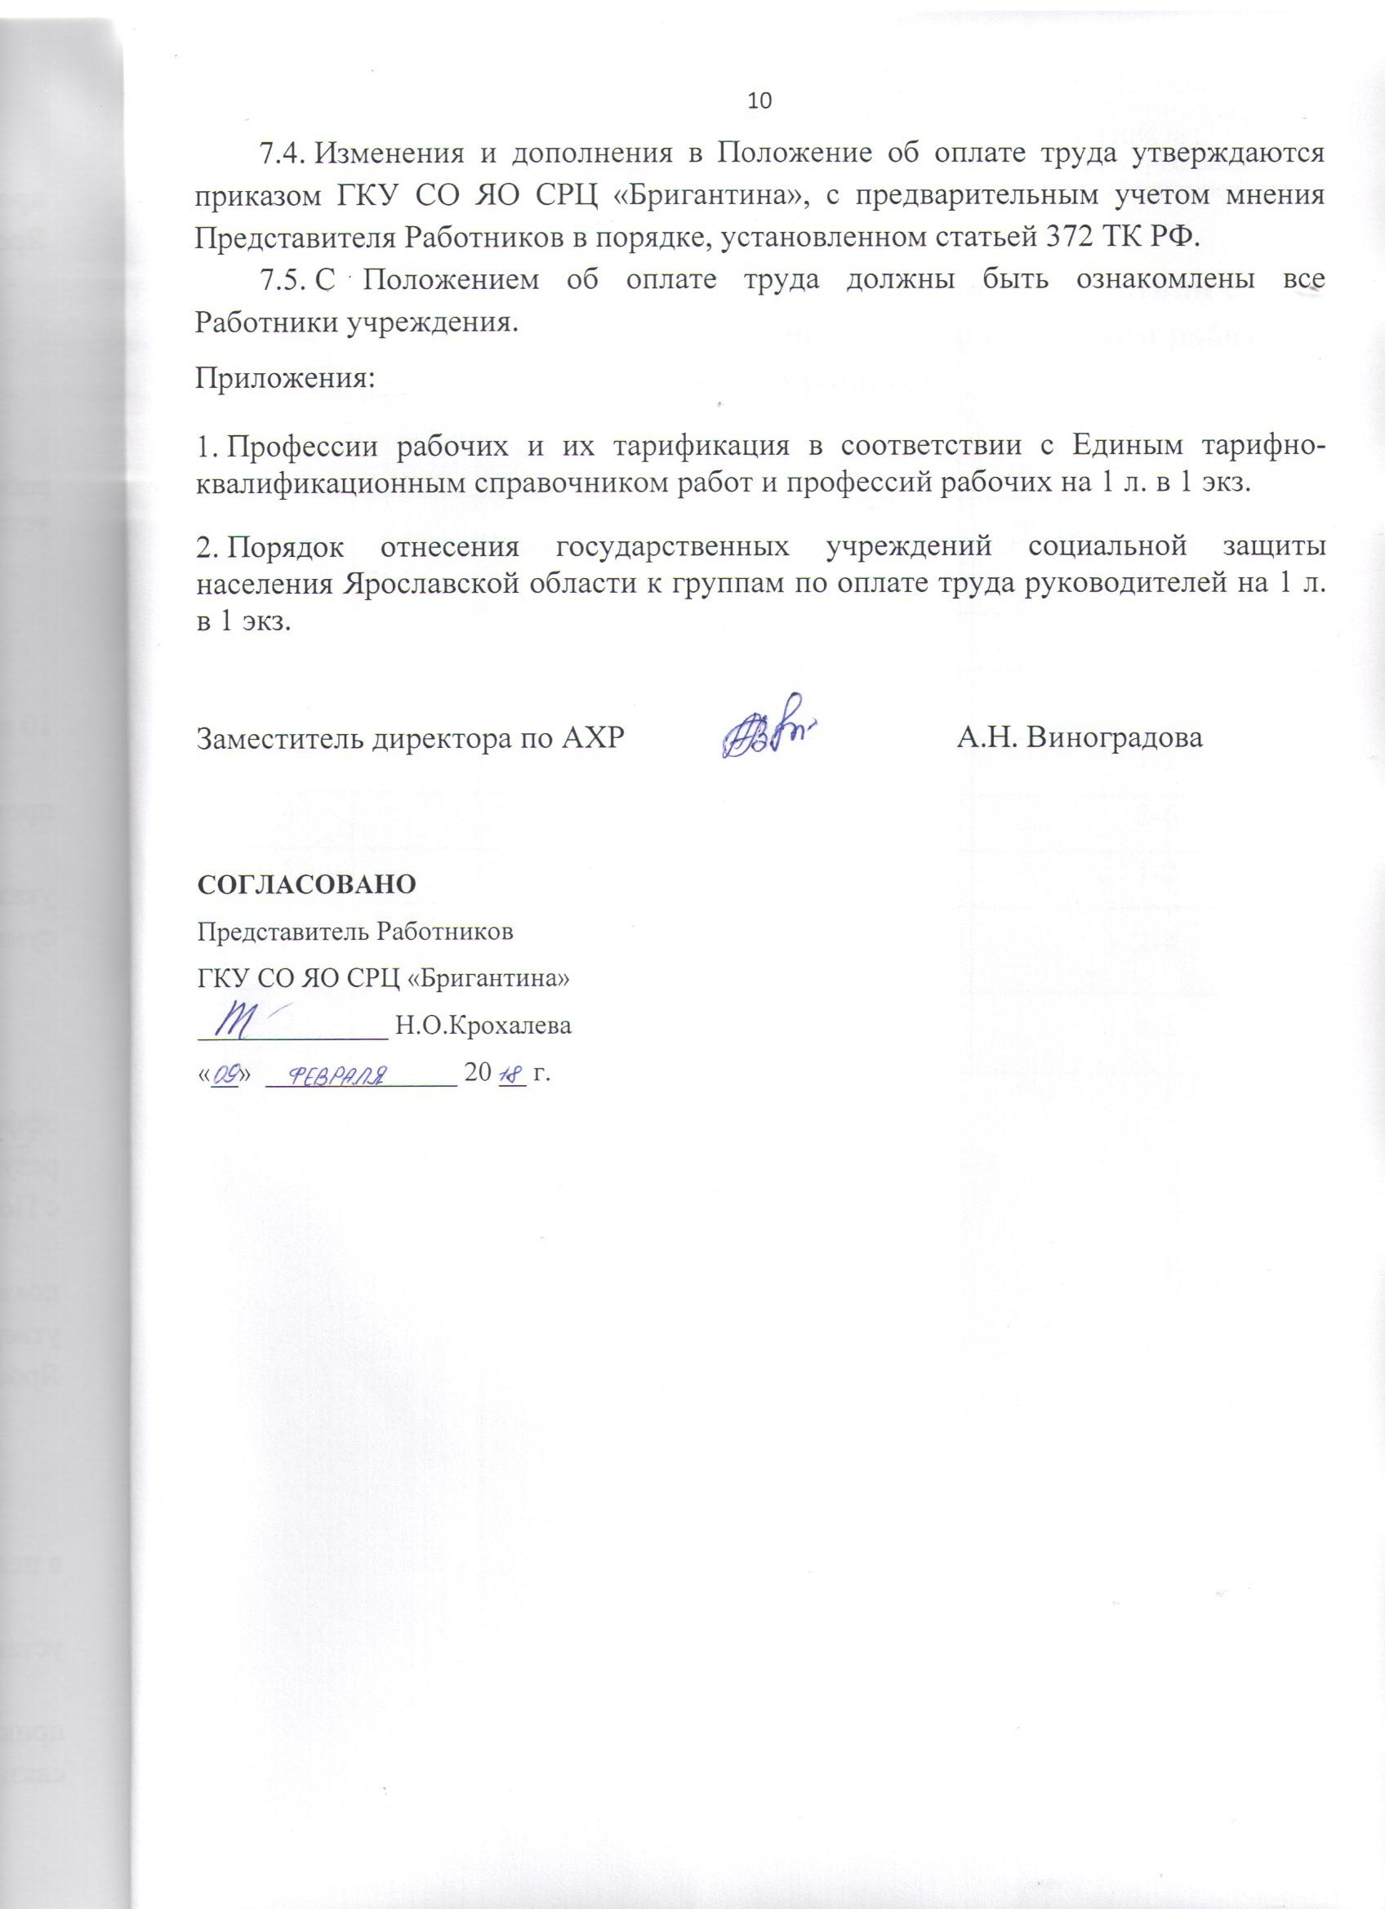

ПРИЛОЖЕНИЕ № 1
к Положению об оплате труда работников
ГКУ СО ЯО СРЦ «Бригантина»

Профессии рабочих и их тарификация в соответствии с
Единым тарифно-квалификационным справочником работ и профессий рабочих

№ п/п | Наименование профессии | Диапазон тарифных разрядов
1 | Водитель автомобиля | 4-8
2 | Дворник | 1
3 | Кастелянша | 1-2
4 | Повар | 2-6
5 | Подсобный рабочий | 1-2
6 | Рабочий по комплексному обслуживанию и ремонту зданий | 2-4
7 | Уборщик служебных помещений | 1-2

ПРИЛОЖЕНИЕ № 2
к Положению об оплате труда работников
ГКУ СО ЯО СРЦ «Бригантина»

Порядок отнесения государственных учреждений социальной защиты населения Ярославской области к группам по оплате труда руководителей
1. Основным критерием для определения размеров окладов оплаты труда руководителей государственных учреждений социальной защиты населения Ярославской области (далее – учреждение) являются группы по оплате их труда, определяемые на основе объёмных показателей, в соответствии с Постановлением Правительства Ярославской области от 09.07.2008г. №341-п «Об оплате труда работников государственных учреждений социальной защиты населения Ярославской области и о признании утратившим силу постановления Администрации области от 19.12.2006 №312-а».
2. К объемным показателям относятся показатели, характеризующие масштаб руководства учреждением: численность работников учреждения, количество обслуживаемых, количество сметных коек, сменность работы, организационная структура учреждения, функциональность деятельности, количество услуг и клиентов и другие показатели.
3. По объёмным показателям для определения размеров окладов руководителей учреждений установлено 4 группы по оплате их труда.
Отнесение учреждений к одной из 4-х групп по оплате труда руководителей производится по сумме баллов после оценки показателей, характеризующих особенности и объём работы учреждения, в соответствии с порядком, устанавливаемым департаментом труда и социальной поддержки населения Ярославской области.
4. Плановое отнесение учреждения к группам по оплате труда осуществляется один раз в 3 года. По инициативе учреждения отнесение к группе по оплате труда осуществляется не чаще одного раза в год.
5. Группа по оплате труда для вновь открываемых учреждений устанавливается исходя из плановых (проектных) показателей, но не более чем на 3 года.
6. Департамент труда и социальной поддержки населения Ярославской области:
6.1. устанавливает объёмные показатели учреждения для отнесения их к одной из четырех групп по оплате труда руководителей;
6.2. может относить подведомственные учреждения, добившиеся высоких и стабильных результатов работы, на одну группу по оплате труда выше определенной по сравнению с группой, определенной по объёмным показателям;
6.3. может устанавливать (без изменения учреждению группы по оплате труда руководителя, определяемой по объёмным показателям) в порядке исключения руководителям учреждений, имеющим высшую квалификацию и большие заслуги, оклад оплаты труда, предусмотренной для руководителей учреждения, в следующей группе по оплате.
7. За руководителями учреждений, находящихся на капитальном ремонте, сохраняется группа по оплате труда руководителей, определенная до начала ремонта, но не более чем на один год.

